El proyecto estará dentro de Github dentro del repositorio de Auren (P.X2.BCN.TI.032.005)

General:
Para este desarrollo se realizar un nuevo módulo denominado “gamma_integration”, el módulo se tiene que desarrollar en versión 18, dentro del módulo todos los ficheros deberán tener el prefijo “gamint”, en el caso de campos que se creen en módulos estándares la nomenclatura del campo tendrá que ser “gi”
Ejemplo de nuevo modelo:
gamint_res_partner.py
Ejemplo de nuevo campo dentro de modelo existente
gi_codigo_cliente = fields.Char()

Todo lo tachado son propuestas que se han desestimado.

Parametrización

Se tendrá que crear un apartado de “Settings” para la aplicación, en este apartado se realizara toda la configuración base para poder ejecutar los webservice, toda la configuración que comentaremos a continuación tiene que estar a nivel de Company nunca a nivel general.
(recordatorio para que tenga nivel empresa tiene que salir el icono )
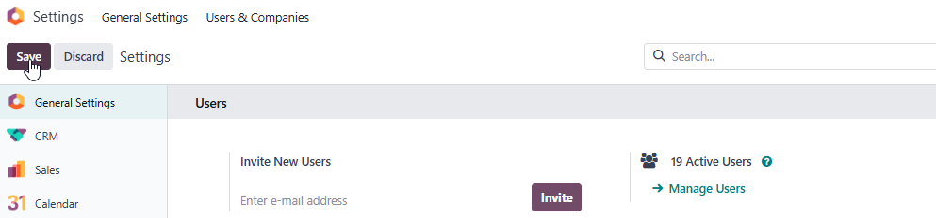

Los parámetros dentro de settings del módulo serán:

Campo | Descripción | Tipo
gi_url_base | url del webservice base | Char
gi_user | Usuario de conexión del webservice | Char
gi_password | Password de conexión webservice | Char, widget password
gi_token | Token de conexión | Char
gi_code_asociate | Código de asociado | Char
gi_due_data_token | Fecha de caducidad del token, en cada llamada del webservice será necesario revisar la validez | Fecha hora minuto segundo
gi_auto_int | Integración automática, este check al marcarlo se activar los N crons | Boolean
gi_mang_stock | Integración de stock, en el caso de marcar este check se habilitara el botón de integración de stock | Boolean
gi_supplier | Campo para informar el proveedor que será Gamma dentro de Odoo | Many2One (res.partner)
gi_viewstocksale | Campo de parametrización de ver stock en ventas, (este campo tiene que estar vinculado a derechos de Odoo, para que odoo realice la gestión automática) | Boolean
gi_tag_gamma | Campo donde se guardará los tags de artículo que deberán tener los artículos, para saber si son de gamma | Many2One (producto.tag)

Gestión de artículos
Dentro de la ficha de artículos se creará un campo “gi_mang_gamma” de tipo Boolean para determinar si es un artículo de gestión de gamma, lo mismo se hará en la categoría de producto. Siempre se tendrá que revisar el más específico de producto y en el caso de no estar marcado, revisar el de categoría de producto. De los campos a continuación especificados.
Nombre campo | Descripción | Tipo
gi_mang_gamma | Gestión de artículo gamma | Boolean
gi_code_gamma | Código de artículo gamma | Char
gi_stock_gamma | Stock que dispone gamma | Float

El artículo será considero de integración Gamma en el caso que tenga la etiqueta configurada en settings
En el caso de tener la etiqueta se habilitara una nueva pestaña “Integración gamma” que será para la integración de gamma, todos los campos nuevos estarán ubicados en esta pestaña, menos “gi_mang_gamma” que tiene que estar el nivel de cabecera del artículo, junto a gestión de ventas/compras
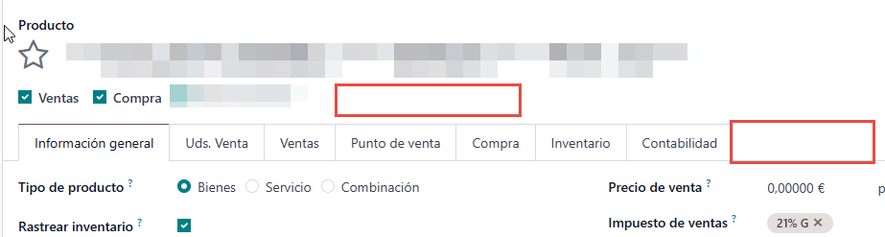

Dentro de la pantalla de productos se pondrá un smartbutton para poder ver de manera fácil el stock de ese producto en gamma. Al pulsar el smartbutton tiene que abrir la pantalla con el nuevo modelo de stock creado en la integración de stock
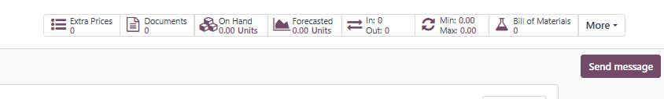

Gestión conexión API
Para la gestión de la conexión con la API se creará una clase Python llamada GammaAPI
Dentro de esta clase se dispondrán todos los métodos que de conexión con la API:
- Getstock
- GetStockByItem

Ejemplo de webservice conection :

class BiotimeAPI():

def __init__(self, device_tag, url):
self.device_tag = device_tag
self.url = url

def create_employee(self, data):
uri = self.url + '/personnel/api/employees/'
headers = {'Content-type': 'application/json',
'Authorization': 'token ' + self.device_tag.authentication_token}
r = requests.post(uri, json=data, headers=headers)
return r

Ejemplo de creación de clase cuando sea necesario llamar al webservice:
biotime_api = BiotimeAPI(self, device_api_base_url)

Integración de stock
Para realizar la integración de stock se creará un módulo de tipo wizard que deberá tener un método que sea getstock y getstockbyitem, se debe tener en cuenta que estos dos métodos tienen que poder ser llamados a través de un cron de Odoo y bajo demanda, tanto en la pantalla de artículos como en pedidos
Getstock se obtendrá el stock general de todos los artículos que estén marcados como de Gamma (en el producto), este método será llamado por el cron
URL | Resultado
https://ws.gammaasociados.com/v1/asociado/stocks?token={token} | {  "code": 200,  "data": {  ".ABONP": {  "ItemCode": ".ABONP",  "Qty": 0.000000  },  ".ADEQU": {  "ItemCode": ".ADEQU",  "Qty": 0.000000  },  ".ADEXM": {  "ItemCode": ".ADEXM",  "Qty": 0.000000  },  ".ADEXP": {  "ItemCode": ".ADEXP",  "Qty": 0.000000  },

GetStockByItem como parámetro se traspasará el código de producto y se realizar una llamada del webservice filtrando por producto, este método será llamado en las solicitudes de un artículo concreto.

URL | Resultado
https://ws.gammaasociados.com/v1/asociado/stock/K0226009?token={token} | {  "code": 200,  "data": {  "K0226009": {  "ItemCode": "K0226009",  "Qty": 0.000000  }  },  "meta": "Success",  "quantity": 1  }

El resultado de las dos funciones se guardará en la ficha de cada artículo en el campo “gi_stock_gamma”

En el modelo sale.order.line se crear un campo calculado “compute” que obtendrá el stock de la ficha de artículo, en el caso que tenga marcada la parametrización de “ver stock en ventas”, dentro de la pantalla se incluye un botón a nivel de línea de “obtener stock”
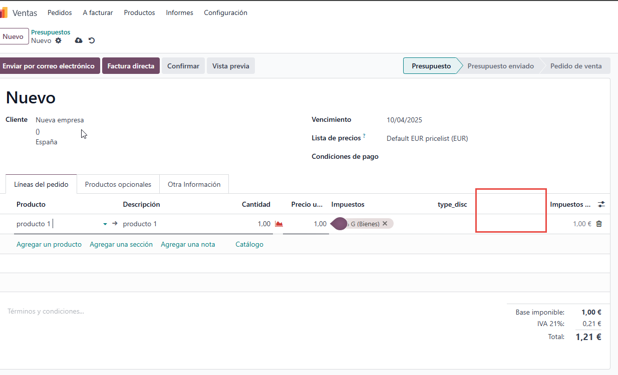

El campo compute se tiene que pintar en rojo si no hay stock suficiente, en verde si hay stock suficiente y en naranja si hay justo el stock necesario.

